# **应援活动**

## **活动入口**

入口为活动中心

## **活动条件**

活动时间：1周半（前一周为投票时间，后3天为展示结果时间和玩家领取奖励的时间）

时间暂定：2月16日-2月30日

活动等级：20级

## **玩法规则**

活动主面板

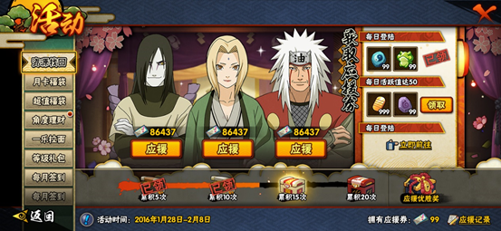

页面分为三个功能区：应援区、获取应援券区和领取奖励区。

### **应援区**

应援模块由3个忍者模块构成。

u  应援进行中

Ø  点击应援

玩家点击忍者模块上的应援按钮，弹出选择应援票数的弹窗，玩家点击加号和减号调整应援的次数，上限为玩家拥有应援券的数量。如果玩家没有应援券或者选择数量0后点击应援，提示玩家未选择足够的应援券。

玩家点击应援后，提示玩家应援成功，对应忍者的应援值增加，同时消耗增加数量等额的应援券，拥有应援券数量减少。

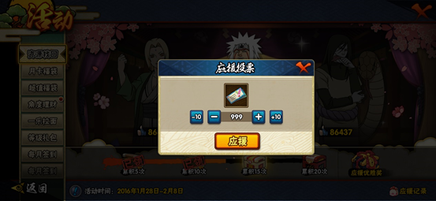

Ø  点击忍者介绍

玩家点击忍者右上角的感叹号，将弹出忍者介绍弹窗。

忍者介绍弹窗包括技能介绍和为他打call按钮两部分。

玩家点击对应技能介绍icon，下方技能介绍文案切换至对应文案。

玩家点击分享打call，弹出大图分享弹窗，玩家可分享给好友。三个忍者对应3张分享图片。

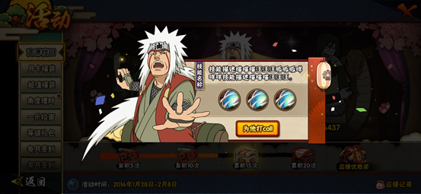

分享图上应援天数随活动时间进行变化，前四天分别是“第一天”、 “第二天”、“第三天”、“第四天”，后四天是“倒计时：三天！”、“倒计时：二天！”、“倒计时：一天！”

Ø  点击应援记录

玩家点击应援记录，可查看个人的应援记录。

记录玩家每次应援的数据，包括时间（精确到分钟）、应援对象和应援次数。

同时记录玩家整体的应援次数。

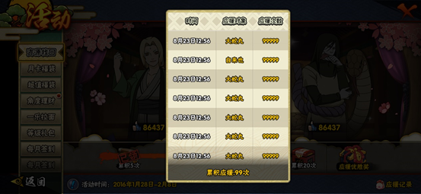

### **应援结束**

应援结束后，获取应援券区消失，忍者介绍感叹号消失，保留忍者的票数和领奖区。

得票最多的忍者获胜，并在立绘旁会有应援优胜的标志。

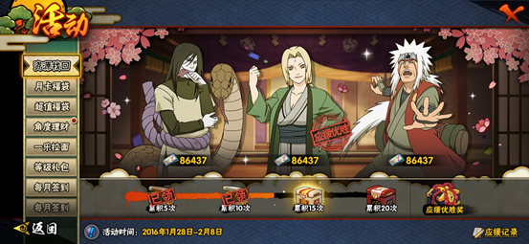

### **获取应援券区**

每日可通过三种方式获得应援券：

l 每日登陆游戏

Ø 玩家点击领取按钮可获得应援券+1

Ø 领取后，按钮状态变为已领

Ø 每日零点刷新资格

l 每日进行一次决斗场胜利

Ø 玩家未进行决斗场前，按钮状态为前往决斗场，玩家点击后跳转至决斗场场景内，若玩家没有开启决斗场，则引导玩家开启决斗场

Ø 玩家决斗场胜利后，按钮状态变为领取，玩家点击领取按钮可获得应援券+1

Ø 领取后，按钮状态变为已领

Ø 每日零点刷新资格

l 通过参与平台活动邀请好友助力，应援券+2。

Ø 玩家点击立即前往按钮，拉起三方浏览器打开活动页面应援券不清空，可累计。

### **领取奖励区**

奖励包括两种类型：玩家个人累计奖励和应援活动结束后的优胜奖。

l 累计奖励

玩家应援达到不同的次数，即可获得对应的奖励。

玩家达到领取要求时，宝箱会高亮，点击之后宝箱变为开启状态。

l 优胜奖励

结果公示阶段，玩家可领取一个宝箱，宝箱内为游戏道具奖励。

活动期间累计应援应援10次以上的玩家，均可获得奖励，奖励在三种礼包里随机。

### **其他**

左下角显示活动规则和活动时间。

### **红点规则**

活动每日第一次会有红点。

如有可领取宝箱，红点提示；玩家领取宝箱后，红点消失。